DIGUES EXPERIMENTALES EN SOL LIMONEUX TRAITE A LA CHAUX : EVALUATION SPATIALE APRES 7 ANS

EXPERIMENTAL DIKES IN SILTY SOIL TREATED WITH QUICKLIME: SPATIAL EVALUATION AFTER 7 YEARS
Lucile SAUSSAYE¹, Geetanjali DAS², Andry RAZAKAMANANTSOA², Erwann RAYSSAC², Dimitri DENEELE², Francesca LOSMA³
¹ Cerema, Equipe Recherche ENDSUM, Blois, France
² Université Gustave Eiffel/GERS, Nantes, France
³ Lhoist R&D, Nivelles, Belgique
RÉSUMÉ – En septembre 2011, deux digues expérimentales ont été construites sur le site du Centre d’Expérimentation et de Recherche (CER) de Rouen, dont une en sol limoneux de classe GTR A1 traité à 2,5% de chaux vive. Le présent article présente la répartition spatiale des caractéristiques physico-chimiques, teneurs en eau et pH, des matériaux 7 ans après la construction, en environnement réel. L'effet du traitement persiste au cœur du remblai.
ABSTRACT – In September 2011, two experimental dikes were built on the CER platform in Rouen, one of which was built with a silty soil treated with 2.5% of quicklime. This paper describes the spatial distribution of the physico-chemical characteristics, water contents and pH, of the materials 7 years after the construction, in real environment. The effect of the treatment persists in the core of the fill.

Introduction
En septembre 2011, sur le site du Centre d'Expérimentation et de Recherche (CER) de Rouen, deux digues expérimentales ont été construites dans le cadre du projet "Digues et Ouvrages Fluviaux : Erosion, Affouillements et Séismes", DOFEAS, en partenariat avec Lhoist. L'une d’elle est construite en sol limoneux de classe GTR A1, l’autre avec le même sol traité à 2,5% de chaux vive (CaO), compacté du côté humide de l'optimum Proctor normal (OPN).
L'objectif pour Lhoist est de développer le traitement des sols à la chaux aux ouvrages hydrauliques (digues, canaux…) et de vérifier, en vraie grandeur, les résultats de laboratoire acquis au cours de programmes de recherche antérieurs. La mise en œuvre des deux ouvrages a fait l'objet d'un contrôle régulier de teneur en eau, densité, épaisseur des couches, etc. afin d’enregistrer l’état initial de ces ouvrages. L'évolution des caractéristiques mécaniques, hydrauliques et de tenue à l'érosion des digues, sèches, soumises aux conditions météorologiques, est suivie pendant 2 ans dans le cadre du projet DOFEAS (Makki-Szymkiewicz et al., 2015 ; Charles et al., 2015 ; Saussaye et al., 2020).
Cet article présente la distribution spatiale des caractéristiques physico-chimiques, teneurs en eau et pH, des matériaux de la digue en limon A1 traité à 2,5% CaO laissés en environnement réel durant 7 ans, mesurées à l'occasion de la déconstruction des ouvrages, les 3 et 4 octobre 2018. Cette déconstruction entre dans le cadre du projet "Enhanced Geotechnical Investigation and DEsign for sustainable development", EGIDE. La méthodologie de déconstruction est détaillée par Saussaye et al. (2020). D'autres caractéristiques physico-chimiques, microstructurales et mécaniques du limon traité ont été mesurés au cours de l'étude globale de la digue après 7 ans en environnement réel. Ils sont présentés par Das et al. (2021).

Description de la digue en limon traité à la chaux construite en 2011
La digue en sol limoneux traité à la chaux a un profil en travers asymétrique (pentes de 3H/2V et 2H/1V) (Figure 1). Sa longueur est égale à 21,00 m en crête et 28,20 m à la base, sa largeur à 4,00 m en crête et 10,30 m à la base, sa hauteur à 1,80 m (6 couches de 30 cm).
Le sol limoneux utilisé provient de la carrière Lhoist de Marche-les-Dames (Belgique). Il est de classe A1 selon la norme NF P11-300 (CETE Normandie-Centre, 2012 ; Charles et al., 2013). La chaux vive est de type Proviacal®DD CL90-Q. La production du matériau traité de manière homogène a été réalisée grâce à un traitement dans une centrale de malaxage mobile à grande homogénéité (mouture 0/20 mm). Le sol traité a été compacté avec un compacteur à pieds dameurs VP5.
Les mesures réalisées au cours de la construction de la digue donnent une teneur en eau moyenne de 19,4% (soit w_{OPN}+1,9%) et une masse volumique apparente sèche moyenne de 1,67 t/m³ (soit un taux de compactage moyen supérieur à 96,7% ρ_{dOPN}).

Digues, prélèvements d’échantillons et méthodes

Méthodologie de prélèvement
La déconstruction de la digue en limon traité à la chaux a été l'occasion d'effectuer des prélèvements de matériaux au niveau des talus des digues, afin d'évaluer leurs caractéristiques physiques, mécaniques, hydrauliques et microstructurales (Saussaye et al., 2020). Les objectifs sont de mesurer les propriétés des matériaux à long terme et d'évaluer leur homogénéité. Seules les valeurs de teneurs en eau et de pH sont présentées ici.
Les talus de la digue ont d’abord été décapés, dégagés de la terre végétale et de la végétation qui la recouvrait. Ensuite, 4 tranchées ont été ouvertes dans les talus (Figure 2). Les tranchées n’ont pas atteint le cœur de la digue, notamment en raison du suivi de 2 ans opéré dans le cadre du projet DOFEAS, qui l’a affecté par la réalisation de différents sondages et essais destructifs antérieurement. Les tranchées permettant d’accéder à 4 profils en travers de talus de la digue, notés T1 à T4, T1 et T2 étant localisés au sud-ouest, T3 et T4 au nord-est de l’ouvrage (Figure 1). Les tranchées T1 et T3 ont été positionnées de manière aléatoire le long de la digue. Les tranchées T2 et T4 ont été positionnées approximativement en face des tranchées T1 et T3, sur le talus opposé de la digue. Leur largeur est de l’ordre de 60 cm.
Chaque profil a fait l’objet de prélèvements d’échantillons remaniés pour la caractérisation physico-chimique du limon traité, juste après l’ouverture de la tranchée. L’espacement des prélèvements est de 30 cm sur la hauteur et de 30 cm sur la largeur des talus de la digue, permettant un prélèvement au cours des 2h suivant l’ouverture. Les échantillons sont conservés dans des sacs hermétiquement fermés et transportés au laboratoire.
L’objectif est de vérifier l’homogénéité des caractéristiques physico-chimiques du limon traité à la chaux au sein de l’ouvrage, de voir leur évolution de la surface des talus au cœur du remblai et de comparer les valeurs mesurées par rapport aux valeurs obtenues lors de la construction.

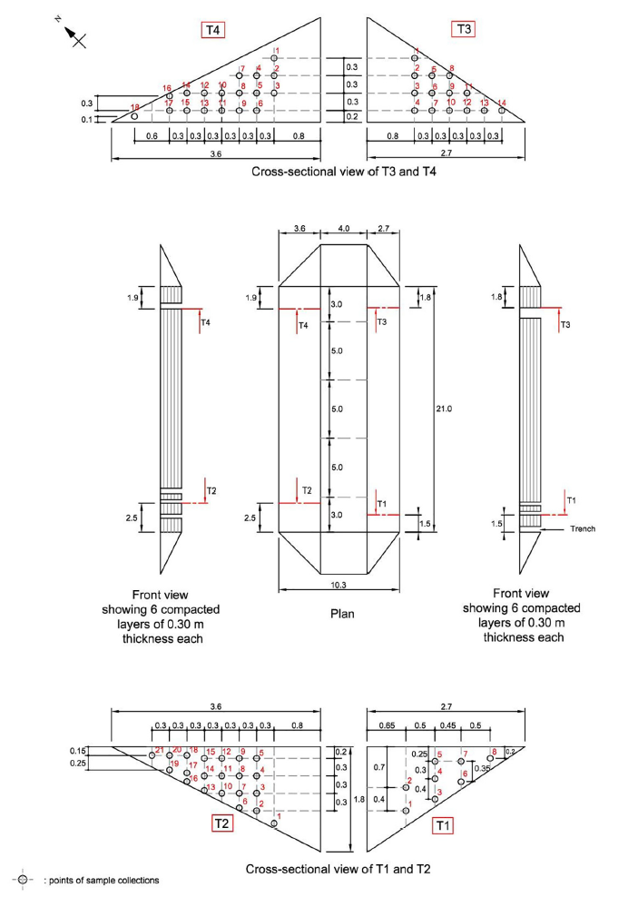
Figure 1. Vues de la digue en limon traité et profils de prélèvement (unité : m).

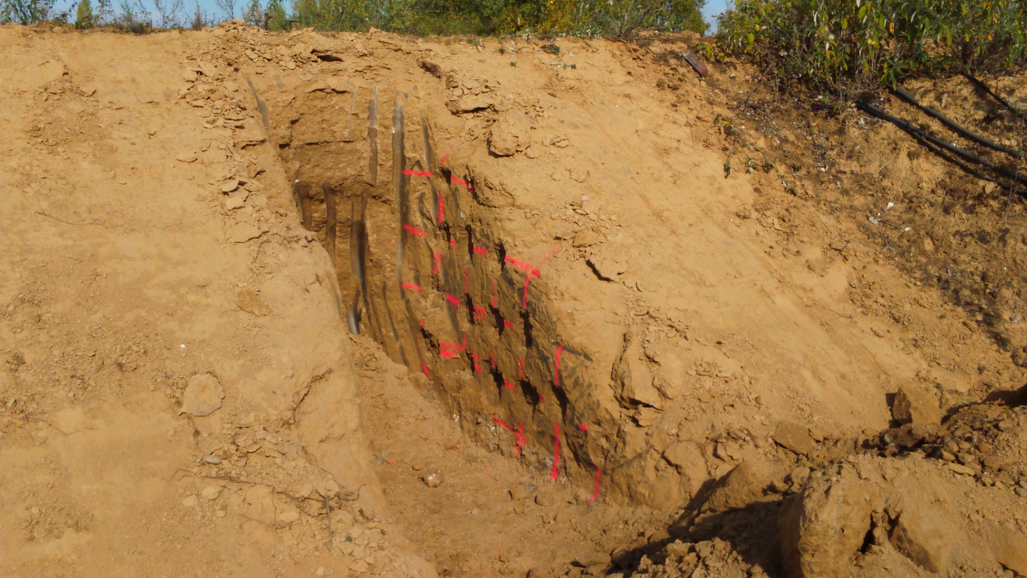
Figure 2. Tranchée excavée dans le talus de la digue en limon traité (T2) et points de prélèvement d’échantillons remaniés.

Méthodologie d’essais en laboratoire
Parmi toutes les mesures présentées par Saussaye et al. (2020) et Das et al. (2021), les caractéristiques physico-chimiques des échantillons remaniés présentées dans cet article sont :
- la teneur en eau, mesurées à l’étuve à 105°C (ASTM D2216, 2010), qui permet d’évaluer son évolution par rapport à la teneur en eau lors de la mise en œuvre
- le pH, mesuré avec un pHmètre HI 2210 (ISO 10390, 2005), qui permet d’évaluer la carbonatation du limon traité à la chaux exposé à l’environnement et le potentiel déroulement de réactions pouzzolaniques

La distribution spatiale des valeurs de teneur en eau et de pH des 60 échantillons prélevés au sein de la digue en limon traité est représentée à partir du logiciel Surfer 13.

Résultats

Distribution de teneurs en eau
La Figure 3 présente la distribution des teneurs en eau au sein des talus de la digue en limon traité. Les teneurs en eau mesurées sont inégalement réparties entre 17,0 et 19,3%. Elles tendent à augmenter depuis la surface vers la profondeur.

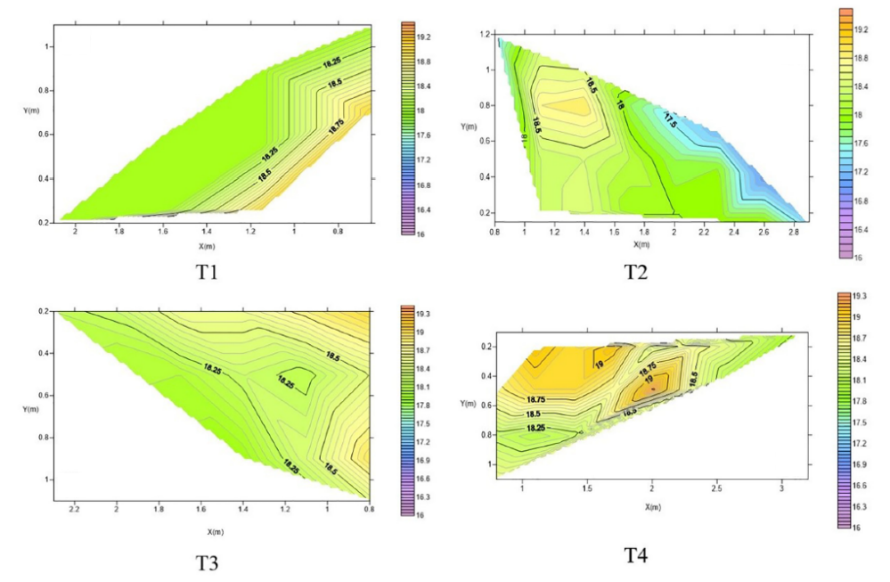
Figure 3. Courbes de distribution de la teneur en eau (%) au niveau des profils en travers de la digue en limon traité à la chaux.

Distribution de pH
La Figure 4 présente la distribution des valeurs de pH au sein des talus de la digue en limon traité. Les valeurs de pH mesurées sont comprises entre 11,1 et 11,7. Cette gamme de valeurs reste restreinte.

Effet à long terme du traitement à la chaux vive sur la distribution des valeurs de teneur en eau et de pH au cœur de la digue
La teneur en eau moyenne de la digue en limon traité à la chaux à la fin de sa construction était de 19,4%. La diminution maximale de la teneur en eau au cœur de la digue, après 7 ans en environnement réel, est de 2% (Figure 3).
De plus, la distribution de teneur en eau au sein de la digue en limon traité à la chaux ne varie pas significativement en fonction de la profondeur. La plupart des échantillons prélevés dans le cœur de la digue montre des valeurs de teneurs en eau comprises entre 18,0 et 19,3%. La distribution de teneur en eau reste donc homogène.
Cela peut être attribué au malaxage du limon en centrale ainsi qu’au mode de compactage utilisé lors de la construction, comme indiqué par Makki-Szymkiewicz et al. (2015).
Cela souligne également la capacité de rétention d’eau à long terme du limon traité à la chaux.

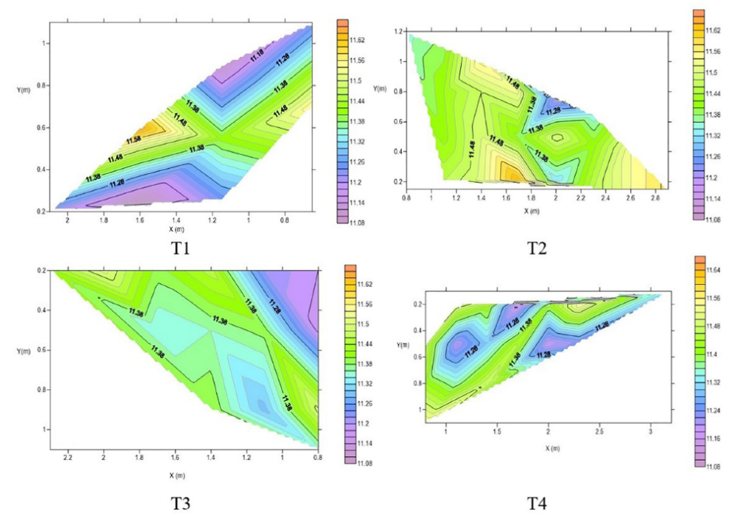
Figure 4. Courbes de distribution du pH (-) au niveau des profils en travers de la digue en limon traité à la chaux.

La chaux vive augmente le pH du sol naturel par la libération d’ions hydroxyles OH⁻ dans le milieu sol-eau-chaux (Little, 1995). Cependant, l’ensemble des échantillons de limon traité à la chaux testés montrent une valeur de pH supérieurs à 11 (Figure 4), mais plus faible que 12,4, correspondant au pH d’une solution saturée en hydroxyde de calcium Ca(OH)₂, valeur qui permet de définir le point de fixation de la chaux.
Cette diminution de valeur de pH peut être attribuée à la consommation de la chaux au cours du temps (temps de cure), tel que démontré par De Bel et al. (2013).
La distribution uniforme des valeurs de pH, entre 11,1 et 11,7, peut être attribuée aux conditions de réalisation de la digue en limon traité, notamment au malaxage homogène du limon et de la chaux vive en centrale.

Conclusions
Le présent article présente les caractéristiques physico-chimiques, teneurs en eau et pH, d’une digue en limon traité à 2,5% de chaux vive, 7 ans après sa construction, en environnement réel.
Les résultats des essais de caractérisation des matériaux confirment une stabilité des caractéristiques physico-chimiques du sol limoneux traité à la chaux à long terme. L’effet de la chaux persiste au cœur de la digue en limon traité à la chaux, ce qui est démontré par des valeurs de pH supérieures à 11 et des variations de teneurs en eau en cœur de la digue inférieures à 2% par rapport à la teneur en eau moyenne mesurée lors de la construction. Ceci souligne la capacité de rétention d’eau à long terme du limon traité à la chaux.
D’autres résultats d’essais sur le comportement de la digue en limon traité sont présentés par Das et al. (2021). Par exemple, une réflexion est menée sur la couche superficielle des talus de la digue en limon traité, afin d’évaluer la profondeur du front de carbonatation, en présence d’une couche de terre végétale de couverture et suite au développement de la végétation sur l’ouvrage.
Par ailleurs, suite à la première phase de déconstruction d’octobre 2018, d’autres phases de déconstruction ont été organisées afin de confirmer les premiers résultats obtenus et d’améliorer la connaissance relative à la carbonatation du limon traité désormais exposé à l’air libre et à l’environnement.

Références bibliographiques
ASTM, D2216 (2010). Standard Test Methods for Laboratory Determination of Water (Moisture) Content of Soil and Rock by Mass (Annual Book of ASTM Standards).
CETE Normandie-Centre (2012). Opération de recherche DOFEAS - 11R103 - Digue sèche en limon traité à la chaux - Réalisation de l'ouvrage. CER10GIE0001/01, version v1.1.
Charles I., Herrier G., Chevalier Ch., Durand E. (2013). La digue expérimentale du CER de Rouen : un ouvrage hydraulique en vraie grandeur en sol traité à la chaux. 2ème colloque national Digues 2013, 12-14 juin 2013, Aix-en-Provence, France.
Charles I., Herrier G., Chevalier Ch., Durand E. (2015). A real scale experimental dike in lime-treated soil.XVI ECSMGE, 13-17 septembre 2015, Edimbourg, Ecosse.
Das G., Razakamantsoa A., Herrier G., Saussaye L., Lesueur D., Deneele D. (2021). Evaluation of the long-term effect of lime treatment on a silty soil embankment after seven years of atmospheric exposure: Mechanical, physicochemical, and microstructural studies. Engineering Geology, 281, 105986.
De Bel, R., Gomes Correia, A., Duvigneaud, P.H., Francois, B., Herrier, G., Verbrugge, J. C. (2013). Evolution mécanique et physico-chimique à long terme d’un sol limoneux traité à la chaux. Colloque TerDOUEST.
ISO 1390 (2005). Qualité du sol — Détermination du pH.
Little, D.N. (1995). Handbook of Stabilization of Pavement Subgrades and Base Courses with Lime. Lime Association of Texas, USA, 245 p.
Makki-Szymkiewicz L., Hibouche A., Taibi S., Herrier G., Lesueur D., Fleureau J.-M. (2015). Evolution of the properties of lime-treated silty soil in a small experimental embankment, Engineering Geology. 191, 8–22.
Saussaye L., Das G., Razakamantsoa A., Rayssac E., Deneele D., Chevalier Ch., Battist L., Herrier G., Lesueur D., Poncelet N., Jacqueline D., Forumentin M., Maisonnave C., Durand E., Ranaivomanana H. (2020). Digues expérimentales du CER de Rouen en sol limoneux traité à la chaux et non traité : évolution après 7 ans, 10th JNGG.

